Plano de Gerência de Configuração do
Projeto Portfólio para artesãos.

Juazeiro do Norte, 16 de agosto de 2015

Revisões

Data | Descrição | Autor
16/08/2015 | Complemento com os itens de configuração do plano de desenvolvimento de software | Ratos SI

CONTEÚDO

1 Introdução 4
1.1 Objetivos 4
2 Papeis e Responsabilidades 4
3 Controle de Configuração 4
4 Métodos de Identificação 5
4.1 Documentos 5
4.2 Versão do codigo...........................................................................................................5
5 Plano de Software 5
6 Controle de mudança...................................................................................................................6
7 Anexo...........................................................................................................................................7

3

Introdução
Este documento descreve o plano de Gerência de Configuração para o projeto de desenvolvimento do sistema Portfólio para Artesãos.

Objetivos
Este documento tem como principal objetivo apresentar a organização, nomenclatura e regras de versões para gerenciar a configuração do projeto de desenvolvimento do sistema de Portfólio para Artesãos.
Este plano é destinado a todos os integrantes da equipe responsável pelo o desenvolvimento do sistema.

Papeis e Responsabilidades
Papel | Responsabilidade | Membro
Líder de projeto | Responsável pelo alinhamento do projeto, supervisionar o andamento das versões do projeto. | Felipe Braga
Analista de requisitos | Responsável pela análise, levantamento e gerenciamento dos requisitos. | Gabriel Esmeraldo  Thiago Bezerra
Arquiteto de software | Escolher um padrão para a maneira de desenvolver a aplicação, bem como especificar suas tecnologias. | Felipe do Nascimento
Desenvolvedor | Responsável pelo desenvolvimento do código e das funcionalidades do software e gerenciamento das versões. | Darlan Oliveira  Antonio Thércio
Tester | Responsável pelo desenvolvimento, gerência e organizações das versões de teste. | Francisco Miller
Comissão de controle de mudanças | Responsável por analisar as mudanças solicitadas no projeto. | Francisco Cicero  Felipe Amorim
Analista de teste | Responsável pela análise e revisão dos teste a serem realizados e os já realizados. | Gabriel Esmeraldo  Thiago Bezerra
Gerente de configuração | Responsável pela organização dos itens de configuração do projeto. | Francisco Cicero

Controle de Configuração
O versionamento dos itens de configuração será controlado através da ferramenta Github. As baselines ou configuração base quando aprovadas receberá uma nova versão.
Atualizações que serão feitas nos itens de configuração ocorrerão através da execução do comando Commit da ferramenta, isso acontecerá sempre que a fábrica tomar a decisão de criar uma nova versão do item.

Métodos de Identificação

4.1 Documentos
Todos os documentos disponibilizados para o projeto de desenvolvimento do sistema de Portfólio para Artesãos devem ser identificados baseados na seguinte nomenclatura:

<ID_ARTEFATO> - <NOME_ARTEFATO><DATA>

Onde:

- <ID_ARTEFATO> é a sigla de identificação do artefato.
- <NOME_ARTEFATO> é nome de identificação do artefato.

ID_ARTEFATO | NOME_ARTEFATO
PDP | Plano-de-Projeto
DDR | Documento-de-Requisitos
DDA | Documento-de-Arquitetura
PGC | Plano-de-gerencia-de-configuração

4.2 Versão do código
Todas as versões de código fonte disponibilizados para o projeto de desenvolvimento do sistema de Portfólio para Artesãos devem ser identificados com o seguinte padrão: Versionamento semântico.
X.Y.Z

X corresponde ao lançamento de uma release.
Y corresponde a um incremento de uma funcionalidade nova ou melhoria substancial.
Z corresponde a correções de erros.

Plano de Software
Software | Propósito | Ambiente | Release/Versão
GITHUB | Controle de Repositório | Desenvolvimento
MS-Office | Documentos do Word | Todos | 2003 ou 2007
MS-Office | Edição do cronograma | Desenvolvimento | 2007
Java JDK | Kit básico para o desenvolvimento em Java | Desenvolvimento | 8.5.1
vRaptor | Framework MVC para o desenvolvimento de aplicações Web.. | Desenvolvimento | 4.2.0-RC2
EclipseLink | Framework de persistência. | Desenvolvimento | 2.6.1
NetBeans | IDE de desenvolvimento. | Desenvolvimento | 8.0.2
brMODELO | Modelagem de diagramas de dados. | Desenvolvimento | 2.0
PostgreSQL | Gerenciador de banco de dados MySQL. | Desenvolvimento | 9.1

Controle de mudança
Procedimento Formal: este processo deve ser implementado quando a mudança proposta afeta a última versão configuração já aprovada e estabelecida o qual o item faça parte.

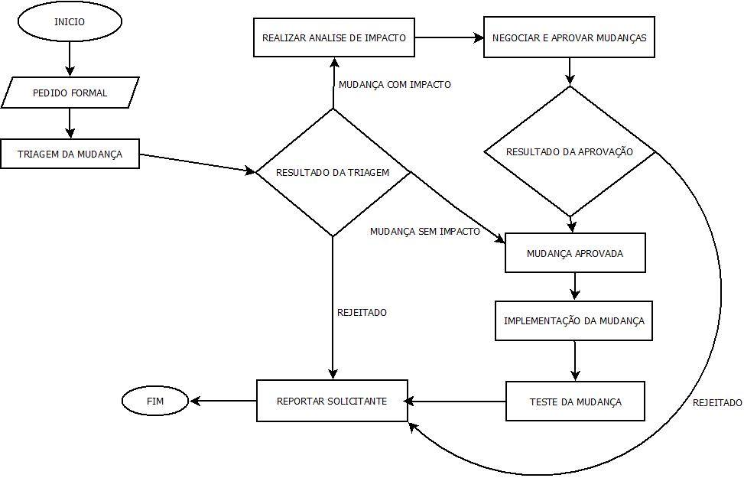
- Pedido Formal de Mudança: O solicitante preenche o Pedido Formal de Mudança, e envia para a Comissão de Controle de Mudança. Em cada pedido só deve ter apenas uma mudança á ser avaliada.
- Realizar Triagem de Mudança: A Comissão de controle de mudança com apoio da Equipe Técnica e da Equipe de Qualidade realiza a triagem definindo a relevância e possível impacto da mudança. O resultado da triagem pode gerar uma das seguintes decisões: Relevante Com Previsão de Impacto Significativo, Relevante Sem Previsão de Impacto Significativo e Mudança Irrelevante - Rejeitada.
- Solicitação de Análise Detalhada de Impacto: As mudanças que foram classificadas como Relevante com previsão de impacto significativo deve gerar a Solicitação de Análise Detalhada de Impacto.
- Realizar Análise de Impacto: Estudo e análise de quais itens de configuração a mudança impactará.
- Negociar e Aprovar Mudanças: A Comissão de controle de mudança juntamente com o cliente negocia e aprova se a mudança pode ser implementada. O resultado deste processo pode gerar as seguintes decisões: Mudança Aprovada e Mudança Reprovada.
- Mudança Aprovada: Relatório contendo a lista das alterações aprovadas que serão implementadas.
- Implementar Mudança: A Comissão de controle de mudança envia a mudança aprovada para o Líder de Projeto, que providenciará a implementação da mudança.
- Mudança Implementada: O Líder de projeto envia para o responsável pela configuração a mudança implementada solicitando que gere uma nova versão da configuração.
- Reportar Solicitante: A Comissão de controle de mudanças envia ao solicitante se mudança foi reprovada, considerada irrelevante ou se a mudança foi implementada.

Anexo
Pedido formal de mudança – PFDM
PFM Nº:____

- Nome solicitante: ___________________________________________Data:___/___/___
- Descrição:______________________________________________________________________________________________________________________________________________________________________________________________________________________________________________________________________________________________________________________________________________________________________________________________________________________________________________________________________________________________________________________
- Resultado da Triagem:
( ) Relevante com Impacto.
( ) Relevante sem Impacto.
( ) Irrelevante.

- Observação: ____________________________________________________________________________________________________________________________________________________________________________________________________________________________________________________________________________________________________

______________________________ ________________________________
Gerente de Desenvolvimento Gerente de Projeto

5

